江苏省仪征中学2021-2022学年度第一学期高二地理学科导学案
课时15 人口迁移与人口容量
研制者：秦文俊 审核者：刘永飞
班级：________ 姓名：_________学号：________授课日期：2021年___月____日
【课程标准及要求】
课程标准 | 学习目标
运用资料，描述人口迁移的特点及其影响因素，结合实例解释区域资源环境承载力、人口合理容量 | 1.人口迁移的特点及其影响因素  2.环境承载力、人口合理容量
【导读——读教材，夯基础】
阅读必修二教材第一单元第一节“人口的迁移与人口容量”
【导学——培素养，引价值】
一、 人口迁移
1. 概念和分类：人口变动包括人口的自然增长和________增长；人口迁移是指人们变更________、且时间较________的空间流动性行为；人口迁移的分类包括________人口迁移和国内人口迁移，发达国家历史上和发展中国家当前国内人口迁移的主要类型是________________。
2. 引起人口迁移的因素：
（1） 作用力：________（排斥力）与________（吸引力）；根本原因是不协调的________。
（2） 主要影响因素有：自然________因素、________因素和社会文化因素。其中具有特别重要意义是________。
3. 人口迁移的影响
内容 | 对迁出地 | 对迁入地
有利 | 缓解了迁出地的________，促进了迁出地与外界的联系等 | 为迁入地提供________________，促进了迁入地的社会经济发展等
不利 | 导致迁出地________流失、劳动力不足 | 增加城市负担和管理难度，在________________________等方面产生巨大压力
二、 人口容量、环境承载力及人口合理容量
1. 人口容量：指在一定的________和社会经济条件下，一个国家或地区所能容纳的________人口数量；其特点有：临界性、________和警戒性。
2. 环境承载力：指一定时期内，环境、资源所能容纳的人口规模和________。
3. 人口合理容量：指在一定地区在可持续发展前提下，能容纳的最________的人口数量。影响人口合理容量的首要因素是________，还包括科技发展水平、________程度以及人口文化和生活________水平等。
【导思——析问题，提能力】
易错提醒1 人口迁移的根本原因是生态环境的差异。
易错提醒2 由城市到农村是发展中国家当前国内人口迁移的主要类型。
易错提醒3 人口迁移一定会加剧迁入地人地矛盾。
易错提醒4 形成我国冬季“候鸟”老人现象的主要原因是经济原因。
易错提醒5 环境承载力就是指人口容量。
【导练——解例题，找方法】
区域资源环境承载力指数是衡量区域资源承载力的重要指标。指数越高，区域资源承载力越强。下图为2006～2016年甘肃省资源环境承载力指数变化示意图。读图，回答1～2题。
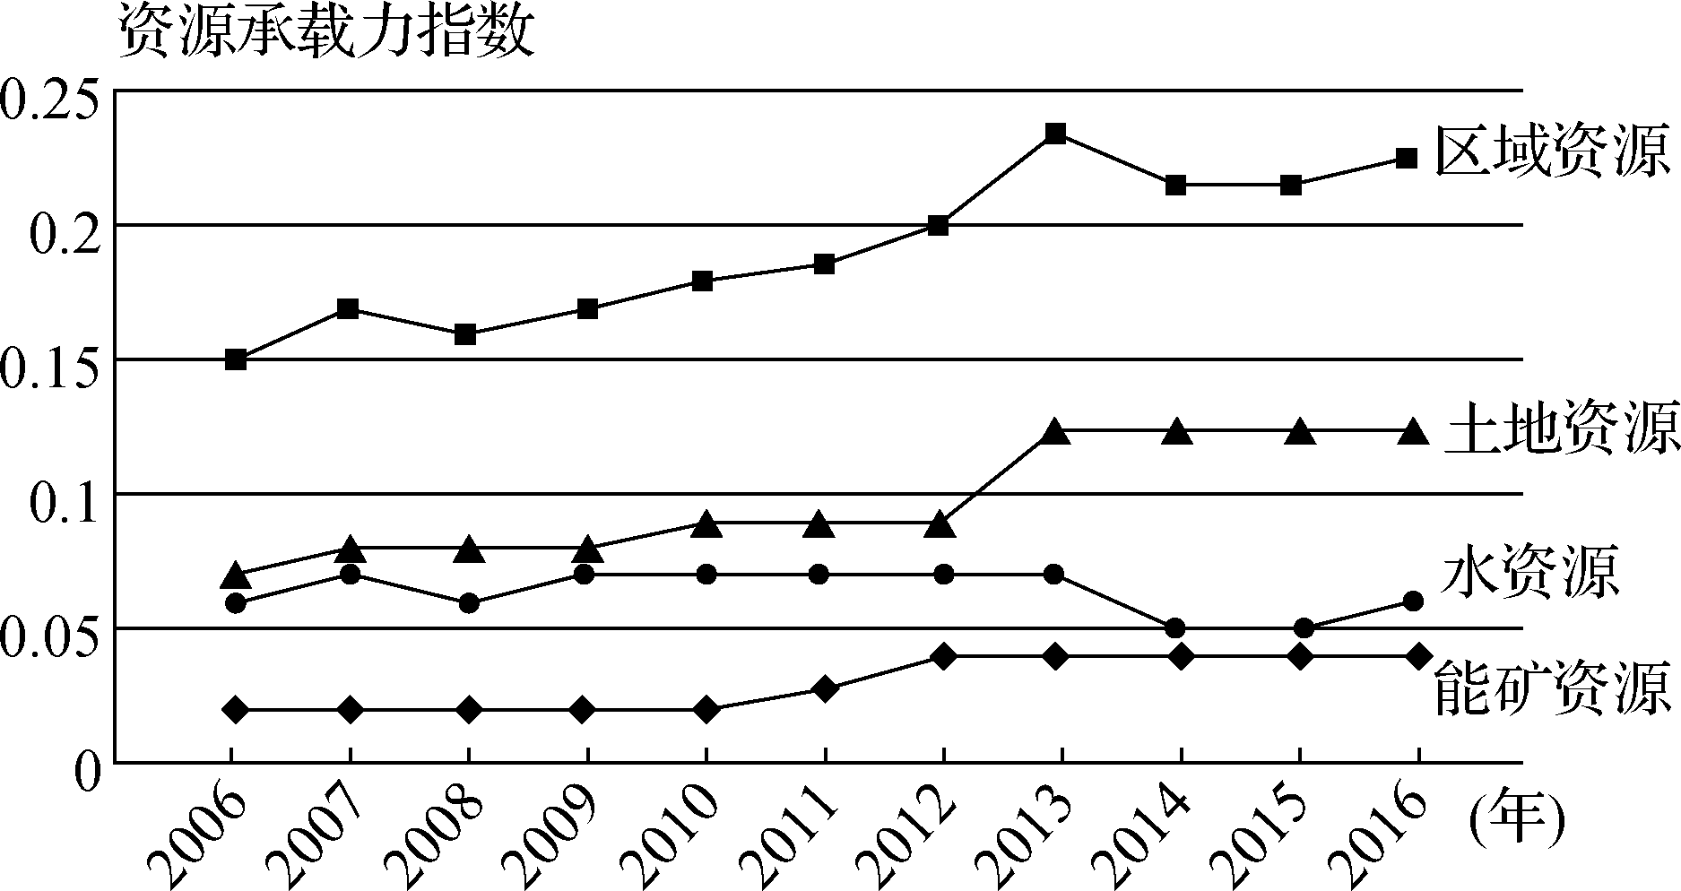
1.下列资源环境承载力中，影响2013～2014年甘肃省区域资源环境承载力下降的是（ ）
A. 土地资源 B. 水资源
C. 森林资源 D. 能矿资源
2.甘肃省区域资源环境承载力总体呈上升趋势，主要原因是（ ）
A. 人口增长加快 B. 消费水平提高
C. 交通运输发展 D. 科技水平提高

【课堂检测】
读江苏省江阴市各自资源可承载规模上限（单位：万人）示意图，回答1～2题。
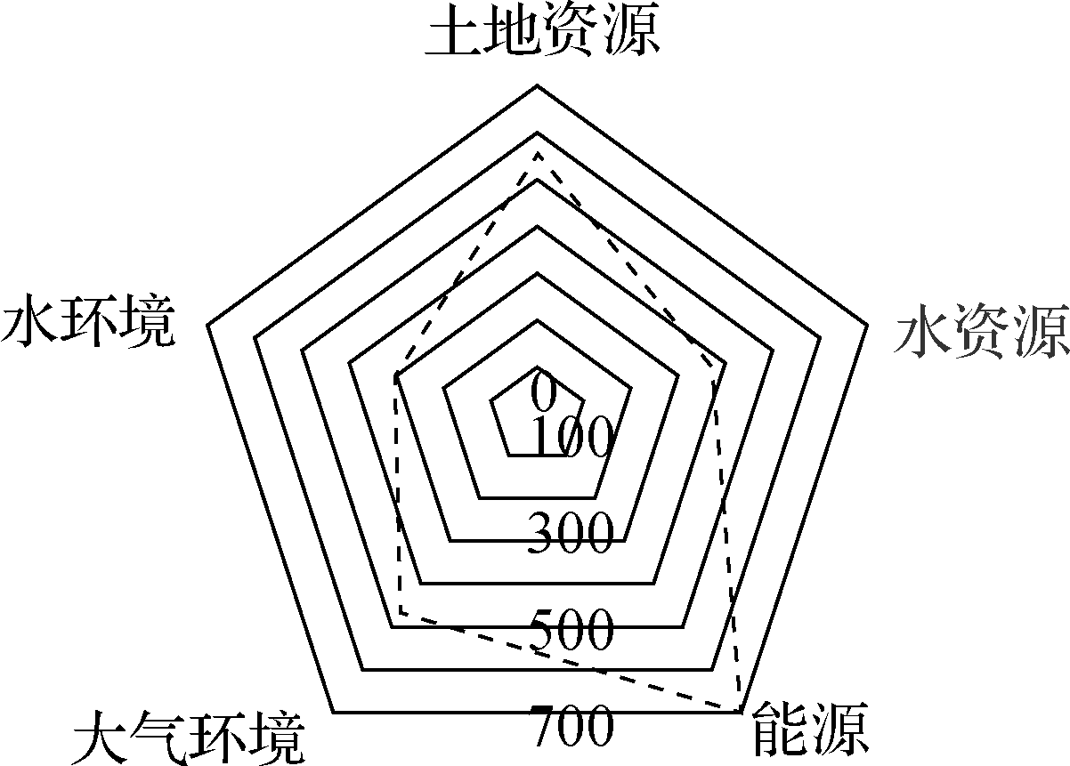
1. 影响江阴市资源环境承载力的主要因素是（ ）
A. 水资源 B. 能源
C. 水环境 D. 大气环境
2. 为提高江阴市的资源环境承载力，下列措施效果最明显的是（ ）
A. 改善城市水环境 B. 实施跨流域调水
C. 扩大对外开放程度 D. 提倡节俭的生活方式
二、 综合题
【导悟——拓思维，建体系】

